**中国移动终端公司2023届校园招聘正式启动**

**和终端，耀未来！**

**一：公司简介**

中国移动通信集团终端有限公司（以下简称“终端公司”）成立于2011年10月，是中国移动通信集团公司第一批成立的专业化子公司。总部设在北京，在全国31个省（自治区、直辖市）设有分公司，并在深圳设有“中国移动智能硬件创新中心”。

终端公司以“终端产品提供者、泛全联盟运营者、终端产业引领者”为发展定位，业务领域覆盖泛智能终端的研发、生产、分销、零售、售后等全流程。在研发领域，开展终端关键技术研究，构建产业合作生态，推动终端新技术成熟，确保终端与网络和业务的同步演进；在产品领域，以产品代理与自主研发相结合，持续扩大供应规模，为政企、个人、家庭等各类消费者提供高性价比智能硬件产品；在运营领域，基于低成本高效率的供应链运营体系，依托泛全联盟，为产业合作伙伴提供全流程服务。此外，终端公司积极开展国际业务，产品已出口至全球68个国家及地区 。

成立以来，终端公司坚持规模效益并重，截止2021年累计收入超6400亿，年营收规模在集团内部位居前列。面向未来，终端公司秉承“连接智能世界”的使命，持续推动规模领先、服务领先、品质领先，为中国移动做强做优做大数字经济贡献更大力量。

——“在终端，重新定义科技！”

**二：未来发展**

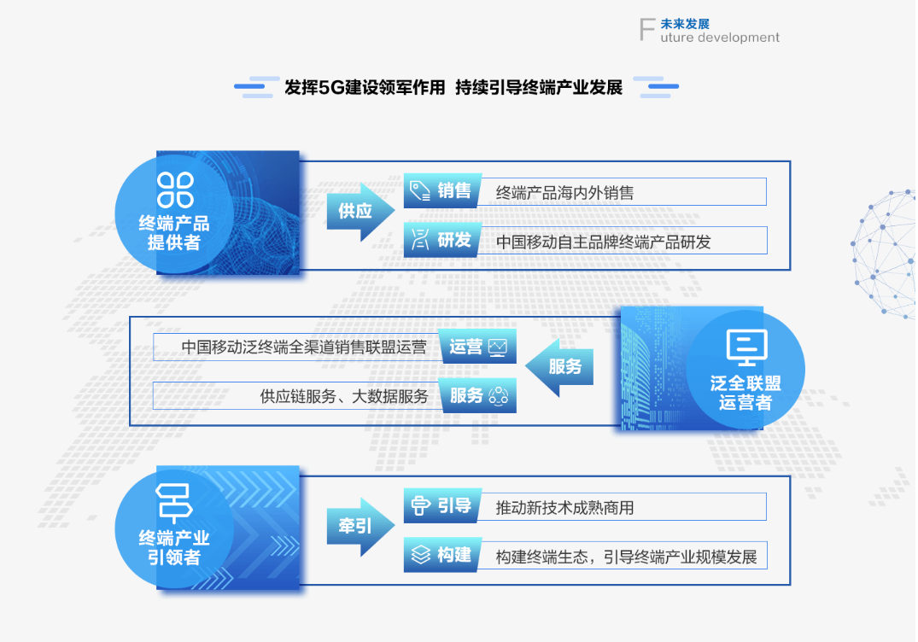

**三：招聘职位**

**总公司**：**北京**

**智能硬件创新中心**：**深圳**

【总公司&智能硬件创新中心职位】：通信技术、软件架构、边缘计算、产品经理、市场营销、供应链运营、战略管理

12家省分公司联合招聘：北京、河北、上海、江苏、浙江、安徽、江西、山东、河南、湖南、贵州、陕西

【分公司职位】：产品类、IT类、运营类、市场营销类、财务类、管理类

热招专业：计算机类、软件类、通信类、电子类、电气类、自动化类、数学类、统计学类、电子商务、管理科学类

更多招聘职位及详细信息请见招聘网站

**四：招聘条件：**

**大学本科及以上学历**

1. 境内高校： 2023届普通高校毕业生；2022届普通高校未就业毕业生
2. 境外高校：2022年1月1日至2023年7月31日毕业（需提供教育部留学服务中心出具的学历学位认证证书）

**五：福利待遇**

**竞争力的薪酬：**基本工资、津贴补贴、绩效奖金、年终效益奖金、业务专项奖励、科技创新奖励

**全方位的保障：**五项社会保险、住房公积金、补充医疗保险、企业年金、意外伤害险、重大疾病险、暖心互助金

**多样化的福利：**食堂、通讯补贴、交通补贴、节日慰问、生日福利、劳动保护福利、防暑降温福利、取暖防寒福利

**超丰富的活动：**健身房、各类兴趣社团、趣味运动会

*注：因全国性质招聘，具体福利待遇以实际入职单位为准。

**六：2023届校园招聘流程：**

【简历投递】：9月-10月

【全国统一笔试】：10月下旬

【面试】：10月-11月

【发放offer】 ：12月

**七：简历投递方式:**

PC端投递链接： <http://cmdc.51job.com/index.html>

手机端：扫描下方【终端招聘】小程序二维码，投递心仪的职位

